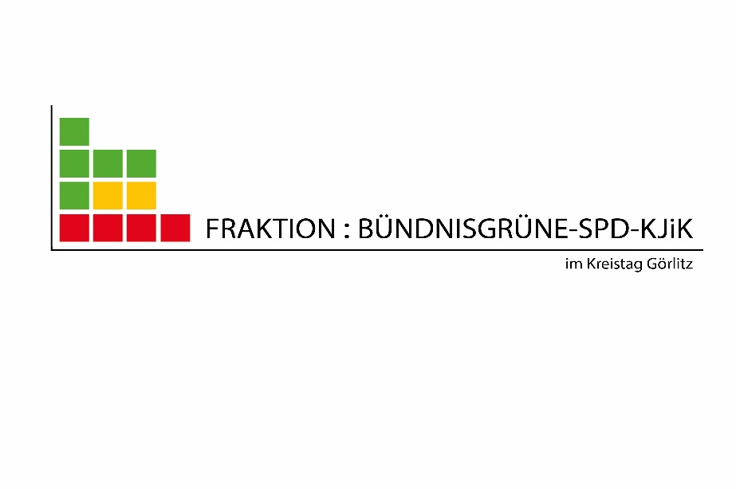
Bürger:innen- Sprechstunde am 06.12.22 16:00 – 17:30 hybrid
mit den stellv. Fraktionsvorsitzenden Ralf Brehmer(SPD) und Bernd Frommelt(KJiK)
Im Fraktionsbüro, Jakobstraße 31, 02826 Görlitz, oder digital via Zoom- Videokonferenz
Ihre Anmeldung bitte bis 05.12. an: info@kreistagsfraktion-goerlitz.de oder Tel: 017641606815
Sie erhalten dann den Zugangslink per mail/ Tel. zugesandt.
Gerne dürfen Sie nach Anmeldung auch in Präsenz am Bürger:innen- Gespräch teilnehmen.

